ABR3DEV

ANALISE E DESENVOLVIMENTO DE SISTEMAS - 1TDSJ

ATILA FERREIRA DOS SANTOS RM:81982
ANDRÉ KANCELSKIS AZEVEDO DE OLIVEIRA RM:83092
BRUNO KUNTZ RM:81770
RAFAEL IBANHES RM:82663
RAPHAEL MOLINA RM:82352
RAPHAEL SANTANTONIO RM:83088

2019
Índice:

▪ Escopo
Cronograma
▪ Levantamento de Requisitos
▪ Análise de Requisitos
▪ Modelagem – Diagrama de Caso de Uso + documentação
▪ Prototipação

Escopo:

O programa de nivelamento, ofertado pela FIAP, procura ajudar a alunos que tiverem deficiências na aprendizagem durante o ensino fundamental e médio nas áreas do conhecimento da Matemática e do Português, além de introduzir uma nova área, até então desconhecida por alunos do segundo grau, que é a disciplina de Algoritmos.
Com o objetivo de deixar os conhecimentos básicos do corpo discente mais homogêneo, esse sistema é disponibilizado a todos alunos de graduação por meio da plataforma FIAP ON, podendo ser acessada por qualquer dispositivo com acesso à internet e suporte a browsers modernos.
No entanto, por mais que o sistema esteja sendo utilizado, os alunos não dispõem de um professor sempre presente para solucionar eventuais dúvidas que possam surgir ao interagir com o conteúdo.
Dada essa necessidade, surge a oportunidade da criação de um sistema de solução de dúvidas, nesse caso, um chatbot, por voz, para maximizar a efetividade do sistema de nivelamento.
Nosso projeto de robô interativo, apelidado de chatBAR, visa auxiliar alunos com dúvidas de aprendizado especificamente no conteúdo do capítulo 6 da matéria de Português, que aborda conteúdos relativos a Startups.
Por meio do sistema Watson, fornecido pela IBM, serão construídas sentenças, que serão respondidas de formas diferentes cada uma, sendo em média 225 respostas no total.
Esse sistema será hospedado em um site próprio, montado também pelo grupo, desenvolvido em HTML, CSS e JavaScript.
Com essa nova ferramenta à disposição dos alunos, o conteúdo será melhor abordado, com uma melhor facilidade de aprendizagem. Assim o conteúdo disponível no FIAP ON, será melhor aproveitado solucionando dúvidas e questões de alunos que tiveram uma defasagem nesse conteúdo.

Cronograma:

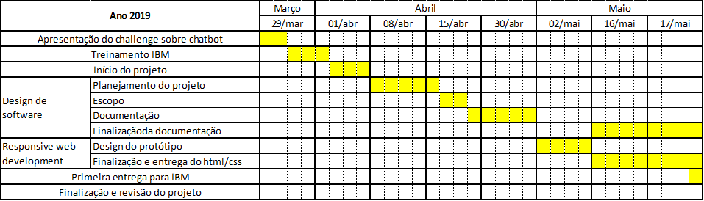
Levantamento de Requisitos
Explique o que é levantar requisitos e sua importância para o projeto.
Fale sobre os Stakeholders e as técnicas de levantamento de requisitos utilizadas. Caso queira mostrar as perguntas e questionários efetuados, coloque nos anexos.

Requisitos de Usuário
Descrever a(s) rotina(s) do sistema, conforme levantamento de dados, que será afetada pelo sistema desenvolvido.

Requisitos:

Esse projeto foi iniciado no intuito de realizar um melhoramento nas disciplinas de nivelamento da FIAP, principalmente para sanar e diminuir as possíveis dúvidas. Através da plataforma da IBM, com isso formamos uma equipe para desenvolver.
Com o chatbot em mente fomos procurar essas aplicações no meio de sistemas para observar como elas funcionam. Utilizamos algumas para ver seu funcionamento. Assim vamos criar um site, para aplicar o chatbot que vai ser vinculado ao EAD da FIAP, com isso o usuário terá maneiras mais fáceis e eficientes de tirar suas dúvidas ou dificuldades tendo como testar as funcionalidades do chatbot.
Estamos realizando formulários para o levantamento de requisitos, para obtermos duvidas possíveis e implementar ao nosso chatbot. Com isso vamos conseguir sentenças para o funcionamento preciso de chatbot.
O chatbot via voz vai ser implementado em um site, desenvolvido para mostrar as disciplinas de nivelamento da FIAP. Com isso vai solicitar um login e uma senha para acesso, assim o usuário reconhecido vai logar tendo acesso as disciplinas e também acesso chatbot, podendo tirar suas possíveis duvidas a qualquer momento. No caso de o usuário errar seu login mais de três vezes, será redirecionado um e-mail para o usuário, com instruções de ajuda para recuperar sua senha.
Para o usuário se cadastrar, será necessário utilizar seu código RM disponibilizado pela FIAP, e sua senha que será sua data de seu nascimento, que poderá ser modificada a qualquer momento pelo próprio usuário.
Com usuário logado, o mesmo poderá escolher entre as disciplinas de matemática, algoritmo e português, sendo possível a leitura dos capítulos presentes. Caso o usuário escolha um capítulo, ele será redirecionado ao conteúdo disponível da escolha.
O chatbot possuirá uma tela de chat, possuindo um botão de ativação do microfone, para a gravação do áudio da dúvida do usuário. Após a gravação do áudio, o sistema irá analisar, com base no banco de dados da equipe, com o auxílio do Watson Assistant, que desenvolverá uma resposta apropriada para a sentença.
O chatbot estará sempre disponível, no conteúdo de português, no conceito de startups, para tirar qualquer dúvida relacionada ao conteúdo escolhido anteriormente”.

Análise de Requisitos:
Explique o que é analisar requisitos e sua importância para o projeto.
Os resultados dessa etapa são as Regras de Negócio, Requisitos Funcionais e Requisitos Não Funcionais.

Modelagem – Diagrama de Caso de Uso + documentação:
Explique o que são Diagramas de Caso de Uso.
Inclua aqui o seu diagrama principal de use cases, construído a partir da ferramenta de modelagem. O diagrama principal deve incluir todas as use cases que irão implementar os requisitos do sistema e os atores ou os atores.

Prototipação:
Coloque aqui os protótipos de telas estáticas criadas com a finalidade de elucidar o projeto e o sistema como um todo para entendimento de todas as partes, inclusive o cliente e usuários finais.

